第八章 牛顿力学的局限性与相对论初步

第一节 牛顿力学的局限性
（共1课时）

课时聚焦
1．牛顿力学的局限性
（1）任何粒子的速度都____________（可能/不可能）超过光速，牛顿力学在______运动情况下不再适用。
① 用_________来衡量高能粒子的能量，1 eV = _________J，1 MeV = _________eV。
② 真空中的光速在任何参考系下都具有_________（相同/不同）的数值，与参考系的相对速度___________（有/无）关，以太__________（存在/不存在）。
（2）牛顿力学在__________情景下不再适用。
① _________提出了原子结构理论，原子是由___________及核外_____________组成的。
② 激光导星：通过发射激光来矫正_________扰动的影响，从而使地面望远镜获得稳定的高质量________影像。
（3）牛顿力学在___________情况下不再适用。
① 牛顿力学在描述行星等_____________（强/弱）引力场天体运动方面取得了很大成功，不仅预言了_________的存在和________的回归，并且将地球上物体的运动规律和天体的运动规律统一起来。
② 牛顿力学无法正确描述中子星、黑洞等___________（强/弱）引力场天体的运动，也不能用于描述宇宙的_________规律。

典例精析
【考点一】牛顿力学的局限性
例1：关于牛顿力学的适用范围和局限性，下列说法正确的是
A．牛顿力学过时了，应该被量子力学所取代
B．由于超音速飞机的速度太大，其运动不能用牛顿力学来解释
C．人造卫星的运动不适合用牛顿力学来描述
D．当物体速度接近光速时，其运动规律不适合用牛顿力学来描述

同步精练

基础达标精练
一、选择题
1．牛顿力学不适用于高速运动，这里的“高速”是指（ ）
A．声音在空气中的传播速度 B．第一宇宙速度
C．高铁列车允许行驶的最大速度 D．接近真空中光的传播速度

2．下列物体的运动不能用牛顿力学描述的是（ ）
A．飞机的飞行 B．人造卫星的运行 C．小汽车的行驶 D．光子的运动

3．下列运动中，牛顿力学规律适用的是（ ）
A．研究原子中电子的运动 B．高能粒子（速度较大）进一步加速
C．粒子接近光速的运动 D．嫦娥一号探月卫星的运动

4．下列描述不属于牛顿力学范围的是（ ）
A．开普勒对行星运动规律的描述 B．伽利略对落体运动规律的描述
C．牛顿对物体低速运动规律的描述 D．爱因斯坦对粒子接近光速运动规律的描述

5．“科学总是从正确走向错误。”这句话适用于描述下列哪项物理事实？（ ）
A．哥白尼的日心说 B．机械能守恒定律
C．牛顿力学的局限性 D．利用万有引力发现未知天体

6．经典力学有一定的局限性。当物体以下列速度运动时，经典力学不再适用的是（ ）
A．2.5×10⁻¹ m/s B．2.5×10² m/s C．2.5×10⁵ m/s D．2.5×10⁸ m/s

7．在牛顿力学中研究物体的运动时，经常会选择不同的惯性参考系。对于某一运动，选择不同的惯性参考系时，下列物理量中不受影响的是（ ）
A．位移 B．加速度 C．功 D．速度

8．物体运动的速度非常大时，牛顿力学就不再适用了，这是因为（ ）
A．物体运动的速度很大时，测量时引起的误差太大，所以不适用了
B．物体运动的速度很大时，物体受到的力也很大，所以不适用了
C．物体运动的速度很大时，物体的质量也发生了较大变化，所以不适用了
D．物体运动的速度很大时，加速度也很大，所以不适用了

9．（多选）牛顿力学有其局限性，相对论已经成为现代科学技术的重要理论基础之一。下列关于牛顿力学的说法中，正确的是（ ）
A．牛顿力学只适用于宏观、低速、弱引力场
B．牛顿力学适用于范围在 10⁻¹⁰ m 以内的微观粒子运动
C．牛顿力学认为时间、空间与物质及其运动之间是相互联系的
D．按照牛顿力学，只有知道初始条件，才可以准确确定物体以往和未来的运动状态
二、综合题
10．正负电子对撞机中电子的动能为 2 800 MeV，已知电子的质量为 9.11×10⁻³¹ kg，按照牛顿力学，这个电子的速度多大？这种情况牛顿力学是否适用，为什么？

第二节 相对论初步
（共1课时）

课时聚焦
1．狭义相对论
（1）两条原理
① 相对论原理：物理规律包括_____________规律，在所有惯性系中都具有_______（相同/不同）的形式。
② 光速不变原理：真空中的光速在所有惯性系中都是________（相同/不同）的，与光源和观测者的速度_________（有/无）关。
（2）推论：_______的相对性，即在一个参考系中________发生的事件，在另一个参考系中________同时。
（3）时间的相对性：在惯性系中，运动的钟比静止的钟要走得________，这个结论称为狭义相对论的_____________或_____________。
① 如果相对于地面以 v 运动的惯性系上的人观察到与其一起运动的物体完成某个动作实际间隔为 Δt′，地面上的人观察到该物体完成这个动作的时间间隔为 Δt，则两者的关系式是 Δt = __________。
② 固有时：在自身_________的参考系内测得的时间。固有时的时间间隔是最_______的。
（4）长度的相对性：物体沿__________方向的长度会___________，这个结果称为狭义相对论的___________或____________。
① 如果与杆相对静止人测的杆长为 L₀，以速度 v 相对杆运动的人测得杆长为 L，则两者的关系是 L = __________。
② 长度收缩只发生在__________（平行/垂直）于运动的方向上，________（平行/垂直）于运动方向上的长度没有收缩。
（5）质能关系，E = ________ = __________，式子 m 是物体的运动质量，m₀ 是物体的静止质量。
① 物体的运动速度越大，相应的运动质量就越________。
② 任何静止质量不为零的物体其运动速度都__________（可能/不可能）等于或大于光速。2．广义相对论
（1）两个基本原理：
① 等效原理：一个均匀引力场与一个做________运动的参考系等价。或者说，无法通过在密闭箱子里的实验来判断系统是_________在引力场中还是在无引力场情况下做_______运动。
② 广义相对性原理：物理规律在任何参考系中都具有_________的形式。
（2）实验和观察的证实：水星公转轨道的近日点___________，光经过太阳等大质量天体时的_________，引力场中的谱线___________和时钟变_________以及_________的辐射等。
（3）引力红移：引力场发出的光被远处的观测者接收时波长会变_________，引力场越强，红移越________。
引力红移效应最早在_________的观察中得到验证。
（4）引力波：时空涟漪会以________的形式以_________向外传播。

典例精析
【考点一】相对论的理解
例1：在地面附近有一高速飞行的宇宙飞行器，关于地面上的人和宇宙飞行器中的宇航员可能观察到的现象，正确的是（ ）
A．地面上的人观察到宇宙飞行器变短了 B．地面上的人观察到宇宙飞行器变长了
C．宇航员观察到宇宙飞行器内的时钟变慢了 D．宇航员观察到宇宙飞行器内的时钟变快了

【考点二】尺缩效应的计算
例2：相对于地球的速度为 v 的一飞船，要到离地球5光年的星球上去，若飞船的宇航员测得该旅程为3光年，则 v 应为（ ）
A．$\frac{c}{2}$ B．$\frac{3c}{5}$ C．$\frac{9c}{10}$ D．$\frac{4c}{5}$

同步精练

基础达标精练
一、单项选择题
1．下列现象中属于狭义相对论效应的是（ ）
A．质量减小 B．长度增长 C．时间延缓 D．时间不变

2．在一个惯性系中观测，两个事件同地不同时，则在其他惯性系中观测，结果它们（ ）
A．一定同时 B．可能同时
C．不可能同时，但可能同地 D．不可能同时，也不可能同地

3．如果有一列火车，以很高的速度运动，车窗沿运动方向为长，垂直运动方向为宽，根据相对论的知识，地面上的人发现（ ）
A．车窗的长度比静止时更长 B．车窗的长度比静止时更短
C．车窗的宽度比静止时更宽 D．车窗的宽度比静止时更窄

4．假设某人做一次高速的太空旅行并返回地球，从出发到返回他带的手表正好显示是1年，根据爱因斯坦的相对论观点，则地球上的经过的时间是（ ）
A．也是1年 B．小于1年
C．大于1年 D．都有可能

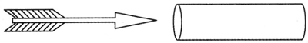
5．如图，假设一根长 10 cm 的箭以接近光速穿过一根长 10 cm 静止的管子，它们的长度都是在静止状态下测量的。则下列说法正确的是（ ）
A．静止的观察者看到箭收缩变短，因此在某个位置，管子能完全遮住箭
B．静止的观察者看到箭变长，因此在某个位置，箭从管子的两端伸出来
C．静止的观察者看到两者的收缩量相等，因此在某个位置，管子仍恰好遮住箭
D．如果箭和管子都以光速 c 相向运动，则二者的相对速度是 2c

6．在高速行进的火车车厢正中的闪光灯发一次闪光向周围传播，闪光到达车厢后壁时，一只小猫在车厢后端出现，闪光到达车厢前壁时，两只小鸡在车厢前端出现。则（ ）
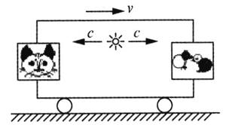
A．在火车上的人看来，一只小猫先出现
B．在火车上的人看来，两只小鸡先出现
C．在地面上的人看来，一只小猫先出现
D．在地面上的人看来，两只小鸡先出现

7．A、B、C 是三个完全相同的时钟，A 放在地面上，B、C 分别放在以速度 v₁ 和 v₂ 朝同一方向飞行的两枚火箭上，且 v₁ < v₂。地面上的观察者认为走得最快的时钟是（ ）
A．A 时钟 B．B 时钟
C．C 时钟 D．无法确定

8．一枚静止时长 30 m 的火箭以 0.6c（c 为光速）的速度从观察者的身旁掠过，观察者测得火箭的长度为 L₁，火箭上的人测得火箭的长度为 L₂，则 L₁、L₂ 的数值应是（ ）
A．30 m，30 m B．30 m，24 m
C．24 m，30 m D．24 m，24 m
二、填空题
9．已知电子的质量为 9.11×10⁻³¹ kg，当电子速度为零时具有的能量为_________J。

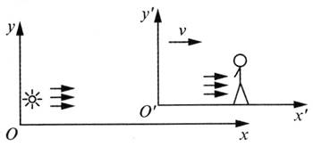
10．如图，已知光速为 c，若参考系 O′ 相对于参考系 O 静止，则人看到的光速是______；若参考系 O′ 相对于参考系 O 以速度 v 向右运动，则人看到的光速是_______；若参考系 O′ 相对于参考系 O 以速度 v 向左运动，则人看到的光速是_________。

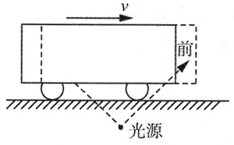
11．如图，一列火车以速度 v 相对地面运动，如果地面上的人测得：地面上一只光源发出的闪光同时到达车厢的前壁和后壁，则火车上的人测得此闪光先到达_________（选填“前壁”或“后壁”），这两束闪光的传播速度________（选填“相等”或“不相等”）

12．如图（a），竖直墙上挂着一面时钟，地面上静止的观察者 A 观测到钟的面积为 S，另一观察者 B 以 0.8c（c 为光速）平行 y 轴正方向运动，观察到钟的面积为 S'，则 S_______S'（选填“大于”“等于”或“小于”）。时钟与观察者有不同相对速度的情况下，时钟的频率也是不同的，它们之间的关系如图（b），A 观察者观察到时钟的周期是 2.0 s，则 B 观察者观察到时钟的周期为__________s。
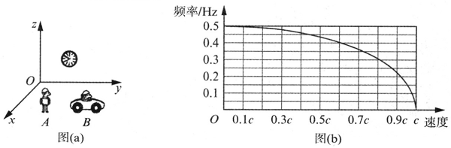
三、综合题
13．半人马星座内的 α 星是离太阳系最近的恒星，它与地球间的距离约为 4.3×10¹⁶ m。假设有一宇宙飞船往返于地球和半人马星座内的 α 星之间，若宇宙飞船的速率为 0.999c，则：
（1）按地球上的时钟计算，飞船往返一次需要多少时间？
（2）按飞船上的时钟计算，飞船往返一次的时间又为多少？（结果均保留三位有效数字）

第三节 宇宙的起源与演化
（共1课时）

课时聚焦
1．哈勃定律
美国天文学家________发现银河系以外的绝大部分星系都在_________我们，即星系都在__________，并且离我们越远的星系，其退行速度就越_______（大/小）。由此哈勃提出，星系的退行速度与距离成_________（正/反）比。

2．大爆炸宇宙学
（1）宇宙起源于约_________亿年前的大爆炸。
（2）宇宙的演化：
大爆炸
开始
粒子
开始
产生
质子和
中子
开始
产生
氢核
开始
产生
中性
原子
形成
第一批
恒星诞生
第一批
星系诞生
银河系
诞生
太阳系
诞生
今天的宇宙
正在加速膨胀
0 s
10⁻⁴³ s
10⁻⁶ s
10 s
38万年
2亿年
10亿年
40亿年
90亿年
138亿年
（3）恒星的演化
① 恒星起源于宇宙中的_________、__________等物质，原始星云在引力作用下聚集收缩形成___________。
② 原恒星进一步收缩，新的恒星诞生，这时候的恒星压力和引力达到平衡，处于稳定阶段，称之为__________。
恒星在主序星阶段停留的时间最_______（长/短）。
③ 小质量的恒星，逐渐形成体积巨大、表面温度较低的________，之后，恒星外层物质由于不断膨胀形成___________，核心部分将形成__________。
④ 大质量的恒星，晚期会形成_________，热核反应会一直持续到_______元素的产生，最后将发生_________爆炸，外层物质形成向外扩散的__________，核心形成完全由________构成的中子星。
高速旋转的中子星也叫________。
超新星爆发后营留下的遗迹，称之为________。
⑤ 质量更大的恒星，因为引力巨大，最后将形成更神秘的天体——_________。

3．暗物质
（1）除了由__________、__________组成的普通物质，如恒星、星际天体、星际尘埃之外，星系及星系团内还存在大量的__________。
（2）暗物质_________（有/没有）电磁辐射，和普通物质只发生_______作用。
（3）到目前为止，_________（有/没有）暗物质探测的直接证据

4．暗能量
（1）为了解释宇宙的_______膨胀，引入了充满整个宇宙并具有_________性质的暗能量。
（2）虽然暗物质和暗能量目前无法探测到，但却极大地影响着宇宙的_________和宇宙_________结构的产生，也决定了宇宙未来的命运。

典例精析
【考点一】恒星的演化
下列关于恒星演化的叙述中，不正确的是（ ）
A．星云中的气体和尘埃一旦紧缩成一个原恒星时，一颗新的恒星就诞生了
B．恒星的燃料消耗殆尽时，它就会膨胀变成巨星或超巨星
C．几个超巨星紧缩在一起时，形成了黑洞
D．超巨星可能爆炸成为超新星

同步精练

基础达标精练
一、选择题
1．恒星的前身是（ ）
A．宇宙的微粒 B．星团 C．行星 D．星际云或星际云中的某块星云

2．太阳辐射的能量来源于（ ）
A．太阳的运动 B．太阳黑子爆发 C．氢气的燃烧 D．内部热核反应

3．通过上网查阅资料我们就可以知道，科学家对于宇宙的起源有很多说法，现在大家比较认同的说法是（ ）
A．大爆炸宇宙学 B．稳恒态宇宙学
C．等级式宇宙学 D．正反物质宇宙学

4．按照恒星演化的不同阶段分类，太阳目前属于（ ）
A．原恒星 B．白矮星 C．红巨星 D．主序星

5．恒星演化过程中，聚变反应到哪种元素产生后就停止？（ ）
A．氧 B．硅 C．钙 D．铁

6．我们观测到的宇宙的图景是（ ）
A．宇宙当今的图景 B．宇宙过去的图景
C．宇宙将来的图景 D．一种虚拟的图景

7．形成目前宇宙的原始火球特征为（ ）
A．温度很高，密度很小，体积很小
B．温度很低，密度很大，体积很小
C．温度很高，密度很大，体积很小
D．温度很低，密度很小，体积不断变动

8．（多选）2011年诺贝尔物理奖授予佩尔马特等三位科学家，他们的获奖工作是“通过观测遥远的超新星，发现宇宙正在加速膨胀”。物理学家为了解释这一现象，提出了“暗能量”的概念。正是在暗能量的驱动下，宇宙出现了加速膨胀。宇宙中暗能量约占 68%、约有 27% 是暗物质，我们能看到的、接触到的普通物质占 5% 左右。暗能量和暗物质的实质至今尚不清楚，但科学家找到了暗物质存在的间接证据，大型星系团中的星系具有极高的运动速度，星系团要束缚住这些星系，它的质量应该是我们观测到质量的 100 倍以上，大量的观测分析证实了这一点。关于上述事实及理论假说，下列结论你认为可能正确的是（ ）
A．暗能量力的作用表现为斥力
B．暗物质力的作用表现为引力
C．从太阳系行星运动与星系团中的星系运动比较可知，宇宙中暗物质分布是均匀的
D．从太阳系行星运动与宇宙正在加速膨胀比较可知，宇宙中暗能量分布是不均匀的
二、填空题
9．光年是________的单位，换成国际单位时，1 1.y. = _______m。

10．如图，是恒星演化过程的示意图，请填写相应星球的名称。
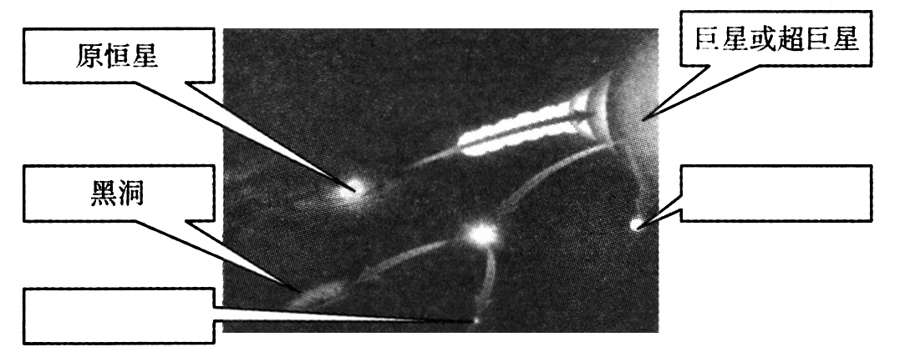

11．恒星演化发展到一定阶段，可能成为恒星世界的“侏儒”--中子星。中子星的半径较小，一般在 7～20 km，但它的密度大得惊人。若某中子星的半径为 10 km，密度为 1.2×10¹⁷ kg/m³，那么该中子星上的第一宇宙速度约为_________km/s。
三、综合题
12．用下表中关于星系运动的数据，回答问题：
星系图 | 距离银河系/百万光年 | 速度/（km·s⁻¹）
室女座 | 90 | 1.2
大熊座 | 980 | 15
牧夫座 | 2 540 | 39
长蛇座 | 3 980 | 61
（1）画一个曲线图说明每一个星系团离银河系的距离与它的运动速度之间的关系，距离用 x 轴表示，速度用 y 轴表示；
（2）星系的距离和运动速度有怎样的关系？
（3）你的曲线图显示出宇宙在膨胀、在收缩，还是保持原有体积？
（4）在研究宇宙发展演变的理论中，有一种学说叫“宇宙膨胀说”，这种学说认为引力常量 G 在缓慢地减少。根据这一理论，在很久很久以前，太阳系中地球的公转情况与现在相比，公转半径、公转周期、公转速率、公转角速度各发生了什么变化？

13．据我国史料记载，我国古代天文学家在距今九百多年前就观察到了超新星爆炸，这一爆炸后的超新星后来也被英国一名天文爱好者用望远镜观测到。它是一团云雾状的东西，外形像一只螃蟹，人们称之为“蟹状星云”。它是超大行星爆炸后向四周抛射的物体形成的，在1920年它对地球上的观察者张开的角度为360 秒（角度单位：1度 = 60 分，1 分 = 60 秒）。“蟹状星云”对地球上的观察者所张开的角度每年约增 0.42 秒，它到地球距离约为 5 000 光年。请你据此估算出超新星爆炸大约发生于公元前多少年？

第八章 测试卷
（满分100分，考试时间60分钟）
一、单项选择题（共80分，第1～25题每小题2分，第26～35题每小题3分）
1．描述宇宙天体间的距离，最常用的单位是（ ）
A．年 B．光年 C．纳米 D．千米

2．预言引力波存在的物理学家是（ ）
A．牛顿 B．爱因斯坦 C．伽利略 D．哈勃

3．人类第一次直接探测到的引力波信号的国家是（ ）
A．苏联 B．美国 C．中国 D．英国

4．除了氦以外，恒星中最常见的化学元素是（ ）
A．碳 B．钠 C．铁 D．氢

5．太阳是由_________形成的
A．脉冲星 B．超巨星 C．黑洞 D．星云

6．下列属于爱因斯坦主要贡献的是（ ）
A．建立了相对论 B．提出了大爆炸宇宙学
C．发现万有引力定律 D．总结得出了牛顿第一定律。

7．牛顿力学不适用于下列运动的是（ ）
A．火箭的发射 B．宇宙飞船绕地球的运行
C．宇宙探测器在太空的运动 D．微观粒子的波动性

8．属于狭义相对论基本假设的是在不同的惯性系中（ ）
A．真空中光速不变 B．时间间隔具有相对性
C．物体的质量不变 D．物体的能量与质量成正比

9．关于牛顿力学的建立，下列说法不正确的是（ ）
A．标志着近代自然科学的诞生
B．实现了人类对自然界认识的第一次理论大综合
C．确立了一切自然科学理论应用的基本特征
D．成为量子力学的基础

10．在高速公路上行驶的质量为 M 的小轿车，关于它的质量，下列说法正确的是（ ）
A．大于 M B．小于 M C．等于 M D．为零

11．自然界中有质量的实际物体运动的最大速度不会超过（ ）
A．空气中的光速 B．真空中的光速
C．电子绕原子核运动的速度 D．第三宇宙速度

12．全球定位系统卫星上要用一些装置去纠正卫星运动所造成的时间偏差，这一应用技术的理论来源是（ ）
A．牛顿力学 B．爱因斯坦的相对论
C．爱因斯坦的量子力学 D．开普勒定律

13．像一切科学一样，牛顿力学没有也不会穷尽一切真理，它也有自己的局限性。下列说法正确的是（ ）
A．量子论和狭义相对论否定了牛顿力学
B．牛顿的万有引力理论适用于白矮星表面
C．相对论适用于任何情况下的任何物体
D．狭义相对论是时空观发展史上的一次大变革

14．关于物体的质量，下列说法不正确的是（ ）
A．在牛顿力学中，物体的质量是保持不变的
B．在牛顿力学中，物体的质量随物体的速度变化而变化
C．在狭义相对论中，物体静止时的质量最小
D．在狭义相对论中，物体的质量随物体速度的增大而增大

15．关于宇宙起源，根据大多数宇宙科学家的认定，你认为下列说法正确的是（ ）
① 宇宙诞生于距今约138亿年的一次大爆炸；
② 大爆炸是整体的，涉及宇宙的全部物质及时间、空间；
③ 大爆炸导致宇宙空间处处膨胀，温度则相应下降；
④ 宇宙温度下降至一定程度，逐步形成超星系团、星系团、星系及恒星、行星等。
A．①②③ B．①③④ C．②④ D．①②③④

16．木村星系离地球为 1 亿光年，下列说法不正确的是（ ）
A．木村星系的光需 1 亿年才能到达地球
B．在地球所见的为 1 亿年前的木村星系
C．可推知木村星系可能形成在 5 000 万年前
D．木村星系中最老的恒星年龄应该超过 1 亿年

17．物理学的发展丰富了人类对物质世界的认识，推动了科学技术的创新和革命，促进了物质生产的繁荣与人类文明的进步。下列说法不正确的是（ ）
A．牛顿发现了万有引力定律
B．相对论的创立表明牛顿力学不再适用
C．卡文迪什第一次在实验里测出了万有引力常量
D．爱因斯坦建立了狭义相对论，把物理学推进到高速领域

18．在适当的时候，通过仪器可以观察到太阳后面的恒星，这说明星体发出的光（ ）
A．经太阳时发生了反射
B．可以穿透太阳及其他障碍物
C．在太阳引力场作用下发生了弯曲
D．经过太阳外的大气层时发生了折射

19．下列属于狭义相对论的基本假设的是（ ）
A．一根沿自身长度方向运动的杆，其长度总比杆静止时的长度短
B．在不同的惯性参考系中，一切物理规律都是相同的
C．真空中的光速在不同的惯性参考系中都是不相同的
D．物体的能量 E 与其质量 m 满足 E = mc²

20．下列有关恒星的说法正确的是（ ）
A．极少数恒星有着和太阳相同的化学成分
B．当恒星变为巨星或超巨星时，就意味着这颗恒星刚刚诞生
C．黑洞就是质量最大的恒星
D．超巨星、巨星、主序星、白矮星和中子星等实际上就是恒星不同年龄阶段的形态

21．火箭发射升空，并成功将卫星送人预定轨道，则（ ）
A．牛顿力学认为火箭的速度越大，长度越大
B．牛顿力学认为火箭的速度越大，质量越大
C．牛顿力学也适用于精确描述高速电子的运动
D．虽然卫星在轨道速度高达 3.1 km/s，但牛顿力学依然可以精确描述其运动

22．在宇宙诞生过程中，产生了如下粒子：①光子、中微子、电子等大量轻子；②氘核、氚核、氦核等轻核；③夸克、轻子、胶子等粒子；④质子和中子等强子；⑤电子、质子、氦核的混合电离气体；⑥电子、质子复合成为中性氢原子。根据大爆炸宇宙学，以上粒子形成的先后顺序是（ ）
A．①②③④⑤⑥ B．③①④②⑤⑥
C．③④①②⑤⑥ D．①③④②⑥⑤

23．“蟹状星云”是一颗恒星爆炸的残余物，公元1054年我国宋代司天监观察到了这次爆炸，它离我们大约 3500 光年，那么这次恒星爆炸实际发生的年份约是（ ）
A．公元 1054 年 B．公元 3446 年
C．公元 2446 年 D．公元前 2446 年。

24．惯性系 S 中有一边长为 l 的正方形，从相对 S 系沿 x 方向以接近光速匀速飞行的飞行器上测得该正方形的图像是（ ）
x
y
O
l
l
A
x
y
O
l
l
B
x
y
O
l
l
C
x
y
O
l
l
D

25．假设地面上有一火车以接近光速的速度运行，其内站着一个中等身材的人，站在路旁的人观察车里的人，观察的结果是（ ）
A．这个人是一个矮胖子 B．这个人是一个瘦高个子
C．这个人矮但不胖 D．这个人瘦但不高

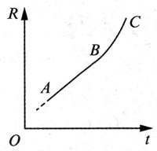
26．大爆炸理论认为，宇宙起源于约 138 亿年前的大爆炸。除开始瞬间外，在演化至今的大部分时间内，宇宙都是膨胀的。若标志宇宙大小的宇宙半径 R 和宇宙年龄 t 的关系如图，图中 AB 为直线，BC 为向上弯曲的曲线，则下列说法正确的是（ ）
A．AB 和 BC 均说明宇宙在匀速膨胀
B．AB 和 BC 均说明宇宙在加速膨胀
C．AB 说明宇宙在匀速膨胀，BC 说明宇宙在加速膨胀
D．AB 说明宇宙在匀速膨胀，BC 说明宇宙在减速膨胀

27．如图，两艘飞船 A、B 沿同一直线同向飞行，相对地面的速度均为 v（v 接近光速 c）。地面上测得它们相距为 L，则 A 测得两飞船间的距离（ ）
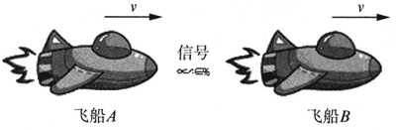
A．大于 L B．等于 L C．小于 L D．不能确定

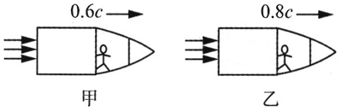
28．如图，质量和身高均相同的甲、乙两人分别乘坐速度为 0.6 c 和 0.8 c（c 为光速）的飞船在太空中同向运动，下列说法正确的是（ ）
A．乙观察到甲身高变高
B．甲观察到乙身高变低
C．若甲向乙挥手，则乙观察到甲动作变快
D．若甲向乙发出一束光进行联络，则乙观察到该光速的传播速度为 c

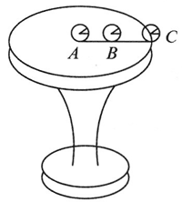
29．如图，在一个高速转动的巨大转盘上放着 A、B、C 三个时钟，下列说法正确的是（ ）
A．A 时钟走时最慢，B 时钟走时最快
B．A 时钟走时最慢，C 时钟走时最快
C．C 时钟走时最慢，A 时钟走时最快
D．B 时钟走时最慢，A 时钟走时最快

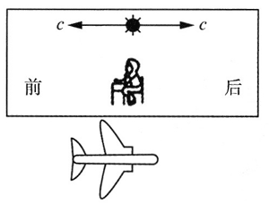
30．如图，一同学在教室上课，教室的长度为 9 m，教室中间位置有一光源。有一飞行器从前向后高速通过教室外侧，已知光速为 c，飞行器中的飞行员认为（ ）
A．教室中的时钟变快
B．教室的长度大于 9 m
C．从光源发出的光先到达教室后壁
D．光源发出的光，向后的速度小于 c

31．百余年前，爱因斯坦的广义相对论率先对黑洞作出预言。时至今日，全球多地天文学家同步公布了人类首张黑洞照片。某小型黑洞的半径 R 约 45 km，质量 M 与半径 R 的关系满足 $\frac{M}{R}$= $\frac{c2}{2G}$（其中 c 为光速，G 为引力常量），则该黑洞表面重力加速度的数量级为（ ）
A．10⁸ m/s² B．10¹⁰ m/s² C．10¹² m/s² D．10¹⁴ m/s²

32．假设某宇航员乘飞船相对地球的速度为 0.8 c，到离地球 4 光年相对地球静止的星球上去旅行，则下列说法正确的是（ ）
A．地球上的人认为他飞到该星球用时 3 年
B．地球上的人认为他飞到该星球用时 4 年
C．该宇航员认为自己飞到该星球用时 4 年
D．该宇航员认为自己飞到该星球用时 3 年

33．某物体在静止时的质量为 m₀，在速度为 v 的高速（接近光速）情况下质量为 m，则物体的速度 v 为（ ）
A．$\frac{m0}{m}$c B． $\sqrt{1 − \frac{m02}{m2}}$c C． (1 – $\frac{m0}{m}$)c D．$\sqrt{1 + \frac{m02}{m2}}$c

34．以 8×10³ m/s 的速度运行的人造卫星上一只完好的手表走过了 1 min，地面上的人认为它走过这 1 min “实际”上花了多少时间？（ ）
A．(1 + 3.6×10⁻¹⁰) min B．8 min
C．16.6 min D．20 min

35．在地面上观测一个物体，由于物体以一定速度运动，发现该物体质量比静止时的质量增加了10%，求在地面上观测时，此物体相对于静止时的尺度在运动方向上缩短了百分之几？（ ）
A．91% B．10% C．18% D．9.1%
二、填空题（共12分，每小题4分）
36．牛顿力学的适用范围是_____________，爱因斯坦的相对论适用范围是__________。

37．一艘太空飞船静止时长度为 d，它以 0.9c（c 为真空中的光速）的速度沿长度方向飞行经过地球。飞船上的观测者测得该飞船的长度________d，地球上的观测者测得飞船上发来光信号的速度________c。（均选填“大于”“等于”或“小于”）

38．如图，为恒星的寿命与其质量的关系图。由图可知，恒星的质量越大，其寿命越（选填“长”或“短”）；若一恒星的质量为太阳质量的 1.8 倍，则它的寿命约为________×10⁹ 年。
1 2 3 4
恒星的质量（与太阳相比）
5
恒星的寿命（×10⁹年）
15
10
O
太阳
三、简答题（共8分）
39．（4分）根据爱因斯坦的狭义相对论，质量随着物体速度的增大而增大，即 m = $\frac{m0}{\sqrt{1 − \frac{v2}{c2}}}$。

（1）如果使一个物体加速、加速、再加速，它的速度会增加到等于光速甚至大于光速吗？为什么？
（2）光有静止质量吗？如果有，情况将会怎样？

40．（4分）天文观测表明，几乎所有远处的恒星（或星系）都在以各自的速度背离我们而运动。离我们越远的星体，背离我们运动的速度（称为退行速度）越大，也就是说，宇宙在膨胀。不同行星的退行速度 v 和它们离我们的距离 r 成正比，即 v = Hr，式中 H 为一常数，称为哈勃常数，已由天文观察测定。为解释上述现象，有人提出一种理论，认为宇宙是从一个大爆炸的火球开始形成的，假设大爆炸后各星体即以不同的速度向外匀速运动，并设想我们就位于其中心，则速度越大的星体现在离我们越远，这一结果与上述天文观测一致。
（1）由上述理论和天文观测结果，可估算宇宙年龄T，写出其计算式；
（2）根据近期观测，哈勃常数 H = 3×10⁻² 米/（秒·光年），试估算宇宙的年龄。

期末测试卷（A）
（满分100分，考试时间60分钟）
（说明：计算中重力加速度 g 取 10 m/s²）
一、单项选择题（共80分，第1～25题每小题2分，第26～35题每小题3分）
1．下列情况不适用于牛顿力学的是（ ）
A．宏观 B．低速 C．弱引力 D．高速

2．世界上发现并完整地总结出行星绕太阳运动规律的科学家是（ ）
A．牛顿 B．伽利略 C．开普勒 D．爱因斯坦

3．物体做匀速圆周运动的过程中，不发生变化的物理量是（ ）
A．合力 B．线速度 C．向心加速度 D．周期

4．做曲线运动的物体（ ）
A．速度可能不变 B．加速度可能不变 C．动能一定增加 D．受力一定为恒力

5．小铁球竖直上抛又回到抛出点的过程中，则关于重力做功说法正确的是（ ）
A．重力做负功 B．重力不做功
C．重力做正功 D．重力先做负功，再做正功

6．一砖块获得某一初速度后在粗糙平台上滑行，离开平台后在空中下落 2 m，最后掉入水中。此过程中砖块的机械能可视为守恒的是（ ）
A．在平台上滑行的过程 B．在空中下落的过程
C．在水中下沉的过程 D．以上过程均可视为机械能守恒

7．物体在平衡力作用下，下列说法正确的是（ ）
A．机械能一定增大 B．重力势能一走减小
C．机械能一定不变 D．动能一定不变

8．已知物体向右下方做曲线运动的轨迹，下列选项中能正确表示某点速度方向的是（ ）
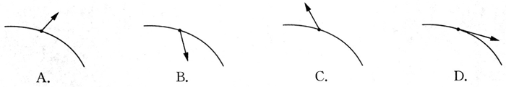

9．物体在两个力 F₁、F₂ 作用下运动，其中力 F₁ 对物体做功 3 J，物体克服力 F₂ 做功 4 J，则 F₁、F₂ 的合力对物体做功为（ ）
A．− 7 J B．7 J C．5 J D．− 1 J

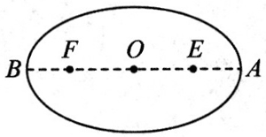
10．某行星绕恒星运行的椭圆轨道如图，E 和 F 是椭圆的两个焦点，O 是椭圆的中心，行星在 B 点的速度比在 A 点的速度小。则恒星位于（ ）
A．F 点 B．A 点 C．E 点 D．O 点

11．一个小球在细绳的拉力作用下，绕某固定点在竖直平面内做圆周运动，空气阻力不计。小球在运动过程中不发生改变的物理量是（ ）
A．角速度 B．加速度 C．重力势能 D．机械能

12．滑雪运动员沿斜坡下滑一段距离，重力对他做功 1 000 J，他克服阻力做功 100 J，他的重力势能（ ）
A．减少了 1 000 J B．减少了 1 100 J
C．增加了 1 000 J D．减少了 900 J

13．假设有一名考生用 90 min 完成了一场考试，一艘飞船相对此考生以 0.5c 的速度匀速飞过（c 为真空中的光速），则飞船上的观察者认为此考生考完这场考试所用的时间（ ）
A．小于 90 min B．等于 90 min C．大于 90 min D．等于 45 min

14．高空坠物极易对行人造成伤害，若质量为 0.15 kg 的苹果，从一居民楼的 25 楼坠下，落到地面时的动能约为（ ）
A．1 000 J B．100 J C．10 J D．1 J

15．一个物体以速度 v₀ 水平抛出，落地速度为 v，则运动时间为（ ）
A．$\frac{v − v0}{g}$ B．$\frac{v + v0}{g}$ C．$\frac{\sqrt{v2 − v02}}{g}$ D．$\frac{\sqrt{v2 + v02}}{g}$

16．在光滑水平面上，质量为 4 kg 的物体以 2 m/s 的速度向东运动，若对它施加一向西的外力使它停下来。则该外力对物体做的功为（ ）
A．16 J B．− 8 J C．− 4 J D．0
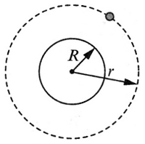
17．如图，地球半径为 R，一颗质量为 m 的卫星在地球表面所受万有引力的大小 F₁，该卫星进入轨道半径 r = 2R 的圆形轨道运行时所受的万有引力大小为 F₂，则 F₁∶F₂ 等于（ ）
A．1∶2 B．2∶1 C．1∶4 D．4∶1

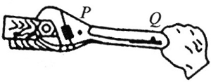
18．如图，P、Q 为扳手上的两点，当用扳手拧螺母时，P、Q 的角速度为 ω_{P} 和 ω_{Q}，线速度大小为 v_{P} 和 v_{Q}，周期为 T_{P}、T_{Q}，转速为 n_{P}、n_{Q}。下列关系正确的是（ ）
A．ω_{P} < ω_{Q}，v_{P} < v_{Q} B．ω_{P} = ω_{Q}，v_{P} = v_{Q}
C．T_{P} < T_{Q}，n_{P} < n_{Q} D．T_{P} = T_{Q}，n_{P} = n_{Q}

19．甲、乙两同学在同一地点，从相同的高度水平射出相同的箭，箭落地时插入泥土中的形状分布如图，若空气阻力不计，则甲同学射出的箭（ ）
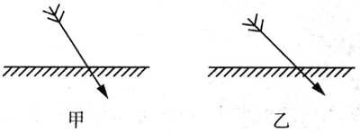
A．运动时间短 B．运动的初速度大
C．运动的水平距离短 D．落地时的动能大

20．A、B 两艘快艇在湖面上做匀速圆周运动，在相同的时间内，它们通过的路程之比是 4∶3，运动方向改变的角度之比是 3∶2，它们的向心加速度之比为（ ）
A．16∶9 B．2∶1 C．9∶4 D．4∶1

21．有一宇宙飞船围绕太阳运动的轨道近似圆周，若其轨道半径是地球轨道半径的 9 倍，则宇宙飞船绕太阳运行的周期是（ ）
A．27 年 B．9 年 C．3 年 D．81 年

22．质量为 m 的物体，静止在足够大的光滑水平桌面上，现对该物体施加一个水平方向的大小为 2F 的恒定拉力并开始计时，则该拉力在 t 时刻的功率为（ ）
A．$\frac{F2t2}{2m}$ B．$\frac{2F2t2}{m}$ C．$\frac{F2t}{4m}$ D．$\frac{4F2t}{m}$

23．绕地球做匀速圆周运动的人造地球卫星因受高空稀薄空气阻力的作用，绕地球运转的轨道半径会慢慢变小，则该卫星的（ ）
A．动能变小 B．向心力变大 C．角速度变小 D．周期变大

24．如图，为 A、B 两物体做匀速圆周运动的向心加速度随半径变化的图像，其中 A 为双曲线的一个分支，则（ ）
r
a
A
B
O
A．A 物体运动的线速度大小与半径成正比
B．A 物体运动的角速度不变
C．B 物体运动的角速度不变
D．B 物体运动的角速度与半径成正比

25．天文学家已经测出月球表面的加速度 g、月球的半径 R 和月球绕地球运转的周期 T 等数据。已知引力常量 G，用 M 表示月球的质量。关于月球质量，下列表示正确的是（ ）
A．M = $\frac{gR2}{G}$ B．M = $\frac{GR2}{g}$ C．M = $\frac{4π2R3}{GT2}$ D．M = $\frac{T2R3}{4π2G}$

26．一卫星绕行星运行。下列图像反映了卫星的动能 E_{k} 与卫星距行星中心的距离 x 的关系，其中正确的是（ ）
E_{k}
x
O
（A）
E_{k}
x²
O
（B）
E_{k}
1/x
O
（C）
E_{k}
1/x²
O
（D）

27．甲、乙两物体同时从倾角分别为 α、β 的光滑固定斜面顶端同一高度由静止下滑，已知α < β，若它们的质量关系是 M_{甲} > M_{乙}，则（ ）
甲
β
α
乙
A．甲先到底，甲的末动能大
B．乙先到底，甲的末动能大
C．甲先到底，甲、乙末动能相等
D．乙先到底，甲、乙末动能相等

28．某汽车以额定功率在水平路面上从静止开始加速行驶，最终汽车达到匀速运动。已知汽车的额定功率为 P，受到的阻力大小恒为 f，则利用以上已知量可求出的物理量是（ ）
A．汽车的加速时间 B．整个过程汽车的位移
C．汽车匀速运动的速度 D．汽车的最大加速度

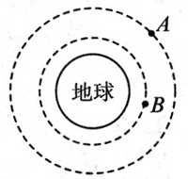
29．如图，卫星 A、B 绕地球做匀速圆周运动，用 T、a、v、S 分别表示卫星的周期、加速度、线速度、与地心连线在单位时间内扫过的面积。正确的有（ ）
A．T_{A} < T_{B} B．a_{A} > a_{B} C．v_{A} < v_{B} D．S_{A} = S_{B}

30．高速公路某弯道处，该段公路宽度为 16 m，内外侧的高度差为 2 m，某车道设计安全时速为 108 km/h（无侧滑趋势）。已知角度较小时，角的正切值可近似等于正弦值。该车道的转弯半径为（ ）
A．500 m B．720 m C．700 m D．520 m

31．一个质量为 m 的物体以 a = 2g 的加速度竖直向下运动，则在此物体下降高度的过程中，物体的（ ）
A．重力势能减少了 2mgh B．动能增加了 2mgh
C．机械能保持不变 D．机械能增加了 2mgh

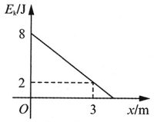
32．质量为 1.0 kg 的物体以某一水平初速度在水平面上滑行，由于摩擦力的作用，其动能随位移变化的情况如图，则下列判断正确的是（ ）
A．物体与水平面间的动摩擦因数为 0.2 B．物体与水平面间的动摩擦因数为 0.3
C．物体滑行的总时间为 1 s D．物体滑行的总时间为 3 s

33．一物体自 t = 0 开始，在合力 F 作用下由静止起做直线运动，合力 F 大小随时间 t 的变化如图，且方向始终不变。已知该物体在 t₀ 和 2t₀ 时刻的速度分别是 v₁ 和 v₂，F 在 0～t₀ 和 t₀～2t₀ 时间内对物体所做的功分别是 W₁ 和 W₂，则（ ）
t
F
O
F₀
2F₀
t₀
2t₀
A．v₂ = 4v₁，W₂ = 16W₁ B．v₂ = 3v₁，W₂ = 8W₁
C．v₂ = 4v₁，W₂ = 15W₁ D．v₂ = 3v₁，W₂ = 4W₁

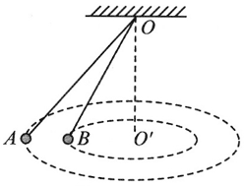
34．如图，可视为质点的小球 A、B 在系于 O 点的细线作用下在同一水平面上绕 O′ 点做匀速圆周运动，不计空气阻力。下列说法正确的是（ ）
A．A 受重力、拉力和向心力的作用 B．B 的质量一定大于 A 的质量
C．A、B 做匀速圆周运动的周期相等 D．A 的速度小于 B 的速度

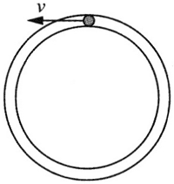
35．如图，质量为 m 的小球在竖直平面内的圆管轨道内运动，小球的直径略小于圆管的直径，已知小球以速度 v 通过最高点时对圆管外壁的压力恰好为 mg，则小球以速度 2v 通过圆管的最高点时（ ）
A．小球对圆管的内、外壁均无压力 B．小球对圆管外壁的压力等于 3mg
C．小球对圆管内壁的压力等于 3mg D．小球对圆管外壁的压力等于 7mg
二、实验题（共12分，每小题4分）
36．英国科学家卡文迪什利用_______实验装置，验证了________定理，解决了测量_________值的问题。

37．如图，小强同学用一根细线拴住一个小球来探究向心力的大小与半径大小的关系，他应当保持小球质量与_______不变，通过改变半径的大小来感受向心力大小的变化。像这样在探究多个因素引起的变化规律时，控制其他因素不变，让一个因素变化，这种科学的研究方法称为_________。
m
O

38．在“验证机械能守恒定律”的实验中，在实验操作规范，数据测量及数据处理均正确的前提下，实验求得的摆锤减小的重力势能通常略________（选填“大于”或“小于”）增加的动能，这是由于实验存在系统误差，该系统误差产生的原因是_______________________________。
三、简答题（共8分）
39．（4分）从距水平地面足够高的一点以初速度 v₀ 平抛一小球，已知小球的质量为 m，重力加速度为 g。甲、乙两同学对该运动展开了讨论，甲认为如果增大平抛的初速度，小球的运动时间变长，而重力做功的大小不变，所以小球落地时重力的功率变小；而乙则认为即使增大初速度，小球落地时重力的功率也不变。请判断谁的观点正确，并给出解答。

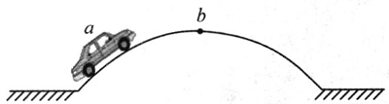
40．（4分）如图，汽车从一座拱形桥上的 a 点匀速率运动到最高点 b。
（1）分析汽车的动能、重力势能和机械能的变化情况；
（2）拱形可看成半径为 R 的圆弧，某特技汽车质量为 m，重力加速度为 g，若该汽车运动到最高点 b 处时恰好对桥面无压力，则汽车速度大小应为多少？分析汽车越过 b 处后将做什么运动？

期末测试卷（B）
（满分100分，考试时间60分钟）
（说明：计算中重力加速度 g 取 10 m/s²）
一、单项选择题（共40分，第1～8题每小题3分，第9～12题每小题4分）
1．做平抛运动的物体，运动过程中，保持不变的物理量是（ ）
A．速度 B．动能 C．重力势能 D．加速度

2．物体受到几个恒力的作用处于平衡状态，若再对物体施加一个恒力，则物体可能（ ）
A．静止 B．做匀速直线运动
C．做变加速曲线运动 D．做匀变速曲线运动

3．让矿泉水瓶绕自身中心轴转动起来，带动瓶中水一起高速稳定旋转时，水面形状接近图（ ）
（A） （B） （C） （D）
4．根据开普勒第一定律，火星绕太阳运行过程中，下列说法正确的是（ ）
A．火星绕太阳运行的速度方向始终指向太阳
B．太阳对火星的万有引力大小始终保持不变
C．火星运动到近日点时，太阳对火星的万有引力最大
D．太阳对火星的万有引力始终不做功

5．放在光滑水平面上的物体，在两个互相垂直的水平力共同作用下开始运动，若这两个力分别做了 6 J 和 8 J 的功，则该物体的动能增加了（ ）
A．10 J B．48 J C．14 J D．2 J

6．以初速度 v₀ 水平抛出一个质量为 m 的物体，当物体的速度为 v 时，重力做功的瞬时功率为（ ）
A．mgv B．mgv₀ C．mg（v − v₀） D．mg $\sqrt{v2 − v02}$

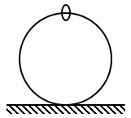
7．如图，一光滑大圆环固定在桌面上，环面位于竖直平面内，在大圆环上套着一个小环，小环从大圆环的最高点由静止开始下滑，在小环下滑的过程中，大圆环对它的作用力（ ）
A．一直不做功 B．一直做正功
C．始终指向大圆环圆心 D．始终背离大圆环圆心

8．2021年5月30日，我国成功发射的“天舟二号”货运飞船与“天和”核心舱自动对接后，组合体在距离地球表面约 393 km 的轨道上绕地球做匀速圆周运动。该组合体与地球同步卫星相比较（ ）
A．周期更大 B．向心加速度更小
C．线速度更大 D．角速度更小

9．从距地面高 H 处自由落下一个质量为 m 的小球，小球一直落到深为 h 的井底。若以地面为零势能面，下列说法不正确的是（ ）
A．小球落到井底的动能是 mg（H + h）
B．小球落到井底的机械能为 mg（H + h）
C．小球落到地面的过程中，重力势能减小了 mgH
D．小球落到地面的机械能是 mgH

10．如图，正在匀速转动的水平转盘上固定有三个可视为质点的小物块 A、B、C，它们的质量关系为 m_{A} = 2m_{B} = 2m_{C}，到轴 O 的距离关系为 r_{C} = 2r_{A} = 2r_{B}。下列说法正确的是（ ）
A
B
C
O
A．B 的线速度比 C 的大 B．A 的角速度比 C 的大
C．B 的向心加速度比 C 的大 D．A 受到的向心力比 B 受到的大

11．公园里的“飞天秋千”游戏开始前，座椅由钢丝绳竖直悬吊在半空。秋千匀速转动时，绳与竖直方向成某一角度 θ，其简化模型如图。若要使夹角 θ 变大，则（ ）
ω
r

θ
L
A．减小钢丝绳长度 B．减小秋千半径
C．减小座椅质量 D．增大角速度

12.如图（a），一物块以一定初速度沿倾角为 30° 的固定斜面上滑，运动过程中摩擦力大小恒定，物块动能 E_{k} 与运动路程 s 的关系如图（b）。则，物块质量 m 和所受摩擦力 f 的大小分别为（ ）
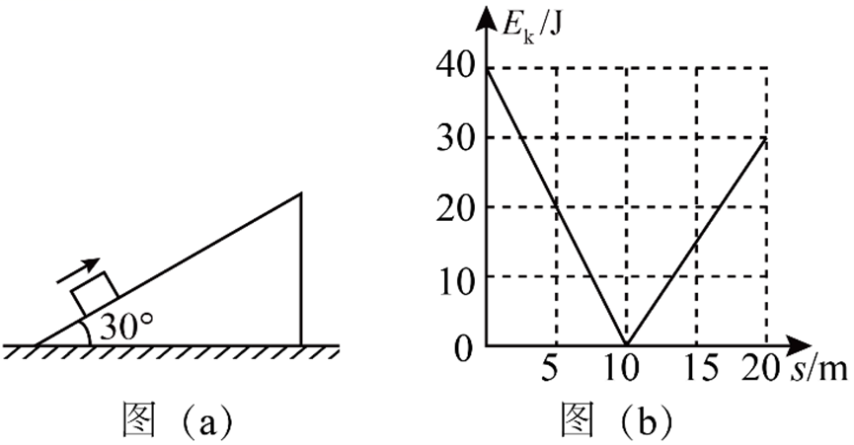
A．m = 0.7 kg，f = 0.5 N B．m = 0.7 kg，f = l.0 N
C．m = 0.8 kg，f = 0.5 N D．m = 0.8 kg，f = l.0 N

二、填空题（共20分，每小题4分）
13．实验表明，当物体所受合外力的方向跟它的__________方向不在同一直线上时，物体做曲线运动，匀速圆周运动就是一种_________（选填“匀加速”或“变加速”）曲线运动，其所受合外力始终___________。

14．一列长为 L 的列车以速度 0.5c 相对地面运动，地面上的人测得该列车的长度为 L′，则 L′_______L（选填“>”“<”或“=”）。地面上的人测得，列车上的时钟比地面上的时钟要_________（选填“快”或“慢”）。

15．质量为 1.67×10⁻²⁷ kg的质子在高速粒子加速器中加速到动能 E_{k} = 1.6×10⁻¹⁰ J，某同学根据 E_{k} = $\frac{1}{2}$mv² 算出质子的速度 v = 4.38×10⁸ m/s，该同学得出的数值是否合理：_________，原因是____________________________。

16．某行星有甲、乙两颗卫星，设它们绕该行星运行的轨道均为圆形，甲的轨道半径为 R₁，乙的轨道半径为 R₂，R₁ > R₂，则甲和乙的线速度之比为__________，甲的向心加速度__________乙的向心加速度（选填“大于”“等于”或“小于”）。

17．汽车沿平直的公路以恒定功率 P 从静止开始启动，如图为牵引力 F 与速度 v 的关系，加速过程在图中的 N 点结束，所用的时间 t = 8 s，经历的路程 s = 50 m，8 s 后汽车做匀速运动，若汽车所受阻力始终不变，则汽车匀速运动时的阻力大小为__________N，汽车的质量为__________kg。

三、综合题（共40分）
18．（10分）甲实验小组利用图（a）装置探究机械能守恒定律，将小钢球从轨道的不同高度 h 处静止释放，斜槽轨道水平末端离落点的高度为 H，钢球的落点距轨道末端的水平距离为 s。
h
H
s
A
（a）
（1）若轨道完全光滑，s² 与 h 的理论关系应满足 s² = ______（用 H、h 表示）；
（2）图（b）中图线 ① 为根据实验测量结果，描点作出的 s²-h 关系图线；图线 ② 为根据理论计算得到的 s²-h 关系图线。对比实验结果，发现自同一高度静止释放的钢球，实际水平抛出的速率_________（选填“小于”或“大于”）理论值，造成这种偏差的可能原因是___________。
乙实验小组利用同样的装置，通过频闪照相探究平抛运动中的机械能守恒。将质量为 0.02 kg 的小钢球 A 由斜槽某位置静止释放，由频闪照相得到图（c）的小球位置示意图，O 点为小球的水平抛出点。
O
x/ m
y/ m
0.50 1.00
0.50
1.00
C
（c）

0

h/10⁻¹m
s²/10⁻¹m²
②
①
（b）
（3）根据小球位置示意图可以判断闪光间隔为________s；
（4）以 O 点为零势能面，小球 A 在 O 点的机械能为_________J，小球 A 在 C 点的动能为________J。

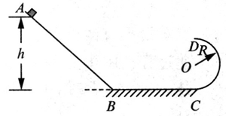
19．（14分）如图，在竖直平面内，是由斜面和圆形轨道分别与水平面相切连接而成的光滑轨道，圆形轨道的半径为 R。质量为 m 的小物块从斜面上距水平面高为 h = 2.5R 的 A 点由静止开始下滑，物块通过轨道连接处的 B、C 点时，无机械能损失。求：
（1）小物块通过 B 点时速度 v_{B} 的大小；
（2）小物块通过圆形轨道最低点 C 时，轨道对物块的支持力 F_{N} 的大小；
（3）通过计算判断小物块能否通过圆形轨道的最高点 D？

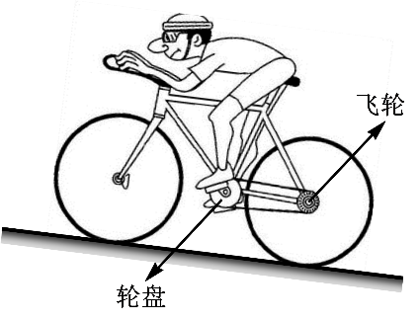
20．（16分）某同学骑自行车沿一倾角为 θ 的斜坡匀速向下行驶时，恰好可以不踩踏板；现在他从该坡坡底匀速向上行驶，在其蹬踩踏板 N 圈时回到坡顶（设不间断地匀速蹬），所用时间为 t。已知自行车和人的总质量为 m，轮盘的半径为 R₁，飞轮的半径为 R₂，车后轮的半径为 R₃，重力加速度为 g。在上坡、下坡过程中，斜坡及空气作用于自行车与人的阻力大小相等，车轮与坡面接触处都无滑动，不计自行车各部件的热损耗等。求：
（1）斜坡及空气作用于自行车与人的阻力 f 的大小；
（2）斜坡的长度L；
（3）该同学沿斜坡向上匀速行驶过程中消耗的功率P。

